Розочки из ваты

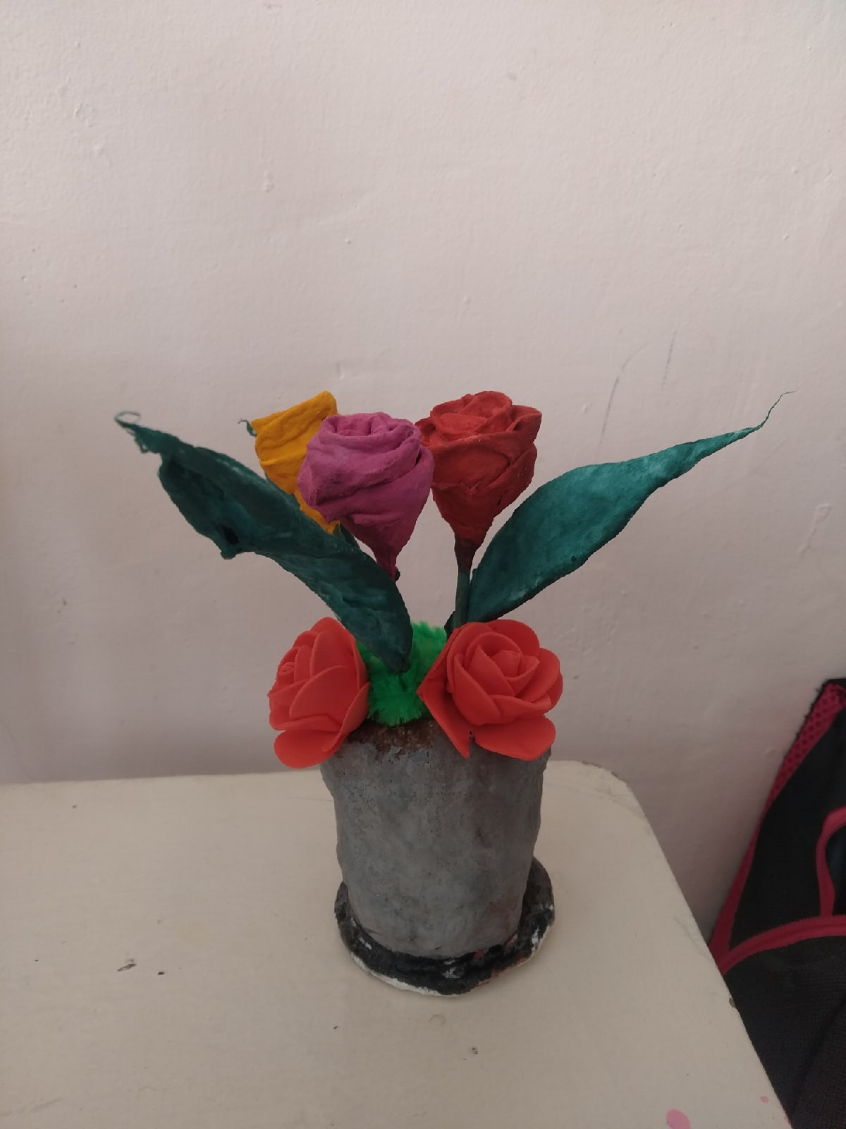

Розы – удивительно красивый цветок с изысканным и тонким ароматом. Оберегают нежную красоту роз колючие шипы, и поэтому обращаться с гордой царицей цветов следует очень осторожно.

Самая древняя роза

Роза-долгожитель растёт в Германии возле собора города Хильдесхайме. Её возраст, согласно людской молвы, составляет около 1000 лет. По мнению учёных, возраст куста может составлять от 400 до 700 лет. Во время войны розовый куст был повреждён, но корень сохранился и дал новые побеги. Жители Хильдесхайма невероятно гордятся уникальным розовым кустом. Эту необычную достопримечательность города можно найти по символическим меткам в виде цветка, нанесённым на асфальт.

Когда розы попали в Россию

В Россию кусты роз были завезены при Петре I, при Екатерине II роза стала королевой царских садов.

О розе-хамелеоне

Необычный сорт роз вывели японские учёные. Днём лепестки этой розы имеют ярко-красную расцветку. В течение дня их окрас бледнеет, и с наступлением ночи цвет розы становится практически белым.

Средство от депрессии

Запах роз – отличный антидепрессант. Он позволяет справиться с грустью и разочарованием. В средневековье верили, что, регулярно прогуливаясь у цветущих розовых кустов, можно избавиться от любой болезни. Арки и перголы, увитые розами, и сегодня можно встретить на территории европейских больниц и санаториев.

Рекордные размеры

Самый большой в мире розовый куст растёт в американском городке Тумстоун. Обхват его ствола составляет 3,7 метра. В сезон цветения куст радует глаз бледно-жёлтыми цветами, общее количество которых составляет около 200 тысяч. Жители города, в котором растёт эта гигантская роза, почтительно называют её «Леди Бэнкс».

Дополнительные факты о розах

1. В произведениях Шекспира розы упоминаются более 50 раз
2. Самая миниатюрная роза в мире имеет размер рисового зёрнышка
3. Упоминания в Библии удостоились всего три цветка. Одним из них является роза.
4. Во Франции продаётся около 10 роз на человека в год.
5. В 2002 году, в целях изучения влияния низкой гравитации на запах розы, учёные отправили в космос миниатюрную розу «Ночной аромат».
6. Если розы долго стоят в вазе и не увядают, значит, их преподнесли от чистого сердца.
7. 23 августа во Франции празднуют День розы. В этот день организуется грандиозное шоу, а все Розалии, Розмари и Розы принимают в этот день поздравления с именинами.

**Перед началом работы вспомни!**

**При работе с ножницами:**

─  ножницы передавать друг другу острым концом вниз,

─  при резании бумаги, ткани не направлять ножницы к себе или товарищу,

─  нельзя делать резких движений во время работы,

─  класть остриями от себя сомкнутыми,

─  нельзя работать ножницами с ослабленным шарнирным креплением,

─  нельзя работать неисправным и тупым инструментом, употреблять инструменты только по назначению,

─  во время работы надо быть внимательным, не разговаривать, не отвлекать посторонним делом,

─  нельзя носить в карманах инструменты (ножницы, шило, иглы и др. колющие и режущие инструменты Класть ножницы на стол (парту) так, чтобы они не свешивались за край стола.

**При работе с клеем, красками,**иными веществами запрещается:

─  осторожно пользоваться клеем,

─  пробовать их на вкус,

─  при работе с клеем пользоваться кисточкой, если это требуется. Нужно брать то количество клея, которое требуется для выполнения работы на данном этапе,

─  излишки клея убирай мягкой тряпочкой или салфеткой, осторожно прижимая её,

─  кисточку и руки после работы хорошо вымой с мылом.

**Правильная посадка во время работы.**

─  Ноги должны твердо опираться всей подошвой об пол, так как при другом положении ног нарушается кровообращение.

─  Свет должен падать слева или спереди.

─  Нельзя опираться грудью на стол.

─  Руки должны быть согнуты в локтях и отставать от корпуса более чем на 10 см.

─  Расстояние от глаз до изделия или детали должно быть 30-40 см.

─  В процессе работы следует периодически менять положение корпуса (из слегка согнутого к выпрямленному и обратно).

**После окончания работы убери за собой рабочее место, вымой с мылом инструменты и руки.**

Для работы тебе понадобится:

1. Вата.
2. Клеевая смесь.
3. Краски+кисточки.
4. Шпажки(длинные).

Этапы работы:

1. Оторвите небольшой кусочек ваты, накрутите его конец на конец шпажки и обмакните в клеевую смесь.
2. Продолжайте отрывать кусочки ваты, промазывайте их клеевой смесью. Лепите розовый бутон слой за слоем, лепесток за лепестком.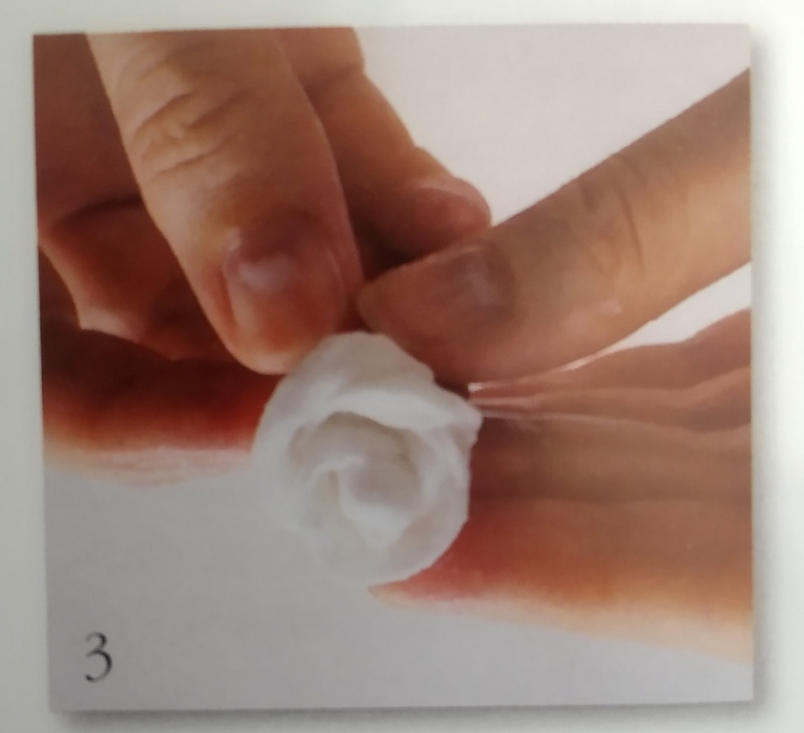
3. Когда вы будете довольны результатом, чуть ниже бутончика прикрепите листочки. Так же можно сформировать из ваты крупные декоративные листья. Для этого возьмите большой плоский кусок ваты, тщательно промажьте его клеевой смесью и сформируйте такие листья, как вам нравится.
4. Сделайте 3-5 розочек и поставьте их сушиться в вертикальном положении.
5. После того как клей полностью высохнет и изделия затвердеют, принимайтесь за окрашивание. Сначала распишите цветок темной краской, затем по выступающим частям рельефа пройдитесь полусухой кистью с краской на два тона светлее.

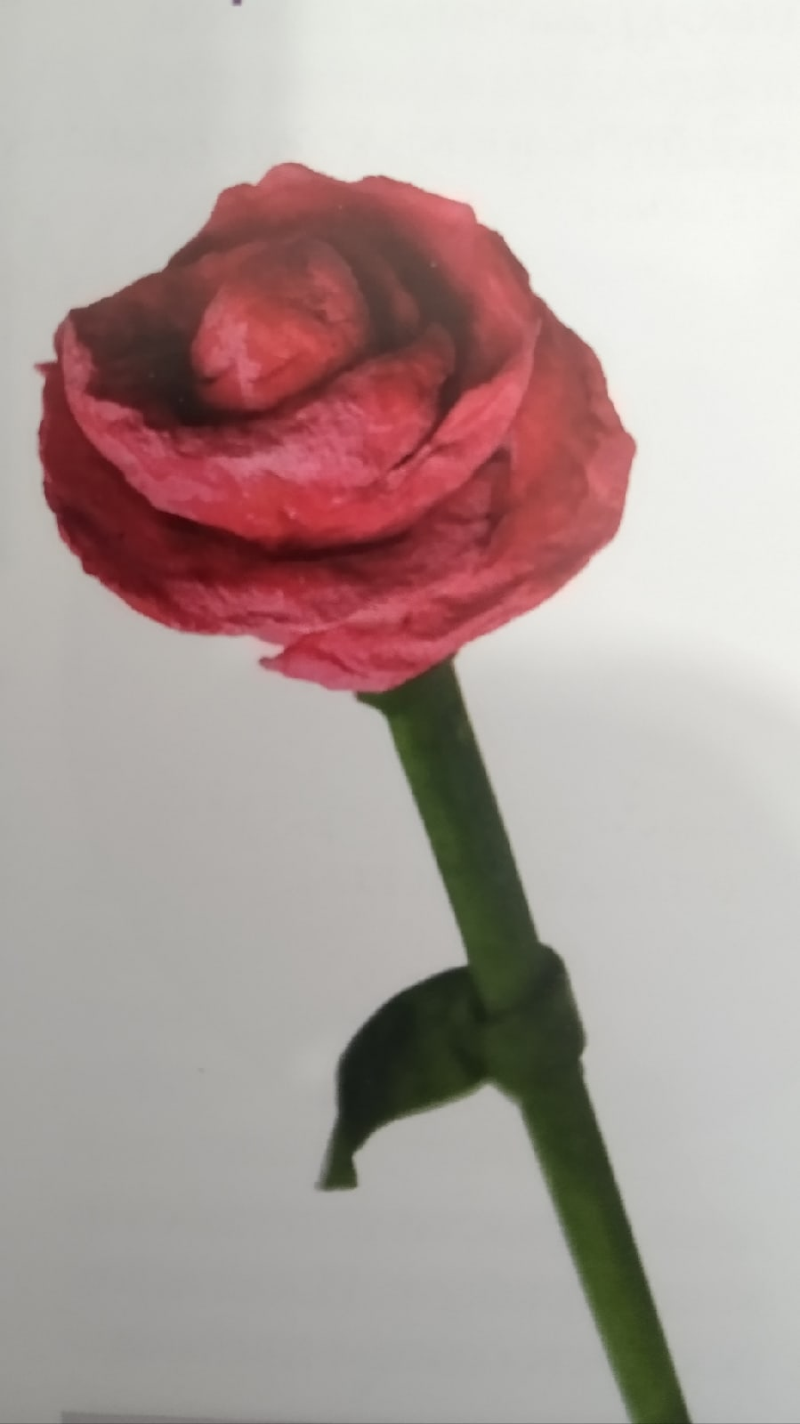

1. Собери свой букетик и порадуй близких!